Тема: «Виконання обчислень за даними електронної таблиці. Використання вбудованих функцій»
Цілі:
• навчальна: розглянути призначення й використання основних математичних, статистичних ; формувати уявлення про аналіз даних за допомогою функцій табличного процесора;
• розвивальна: розвивати логічне й алгоритмічне мислення; формувати вміння планувати та аналізувати свою діяльність;
• виховна: виховувати інформаційну культуру, дбайливе ставлення до комп'ютерної техніки.
Тип уроку: узагальнення й систематизація знань, вмінь та навичок.
Хід роботи:
Увага! Під час роботи з комп’ютером дотримуйтеся правил безпеки та санітарно-гігієнічних норм.
- Запустіть табличний процесор ;
- Відкрийте вказаний учителем файл (Вправа_7_1) http://portfoliomarian.ucoz.com/load/praktichni/praktichni_7_klas/vprava_7_1/27-1-0-563 , у якому наведені оцінки журі учасників на спортивних змаганнях;
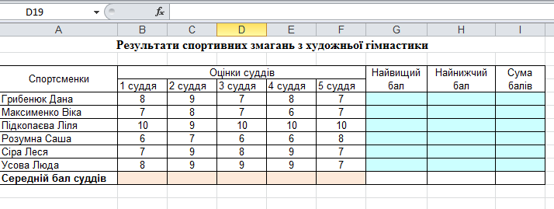
- Уведіть у клітинку G5 формулу для обчислення найвищого бала першого учня, у клітинку H5 – найнижчого балу та клітинку І5– суми балів;
- Скопіюйте формулу діапазону клітинок G5:I5 в діапазон клітинок G6:I10;
- Уведіть у клітинку В11 формулу для обчислення середнього бала першого судді.
- Скопіюйте формулу з клітинки В11 в діапазон клітинок C11:F11.
- Результат продемонструй вчителю.
- На Аркуші2 наведена таблиця «Рахунок на сплату житлово-комунальних послуг». Подумай над формулами для підрахунку сплати коштів за спожиті комунальні послуги.
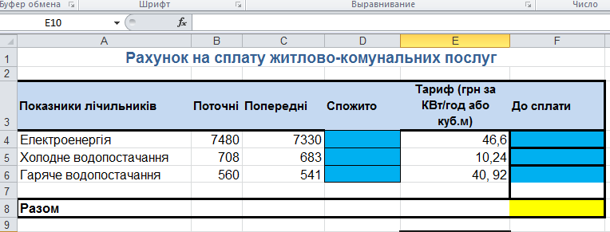
- У клітинках помічених іншим кольором, введи формули та продемонструй результат вчителю.

